Тема недели: «Неделя здоровья»
Цель: способствовать приобретению детьми навыков здорового образа жизни.

ФЭМП

Порядковый счет. Обучение порядковому счету в пределах 5 (пяти).
Задачи:
Закрепить счет от 1 до 5.Учить соотносить количество с цифрой.

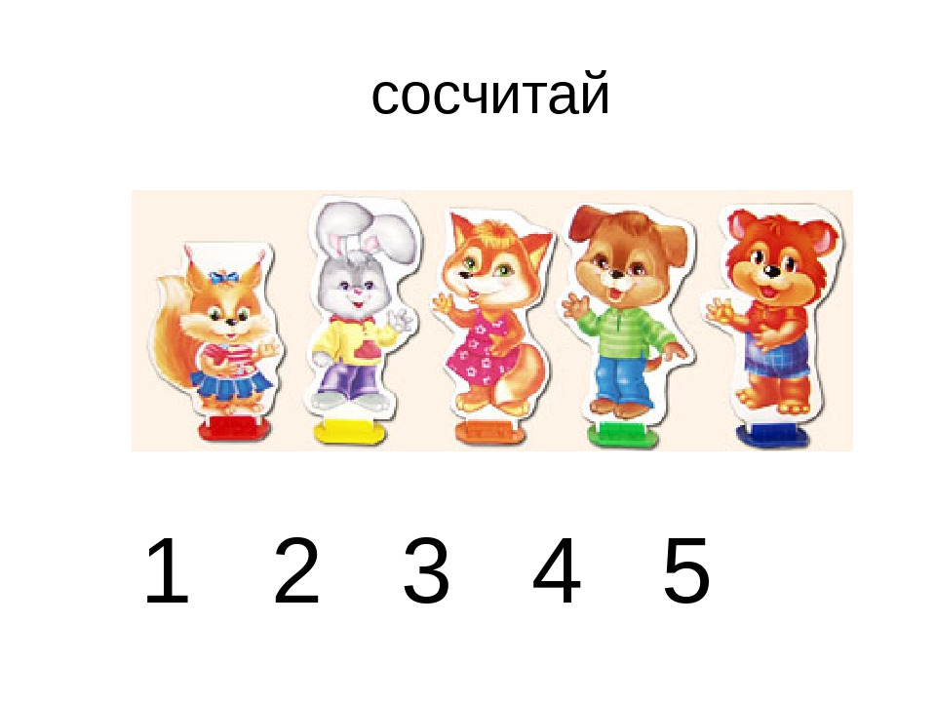

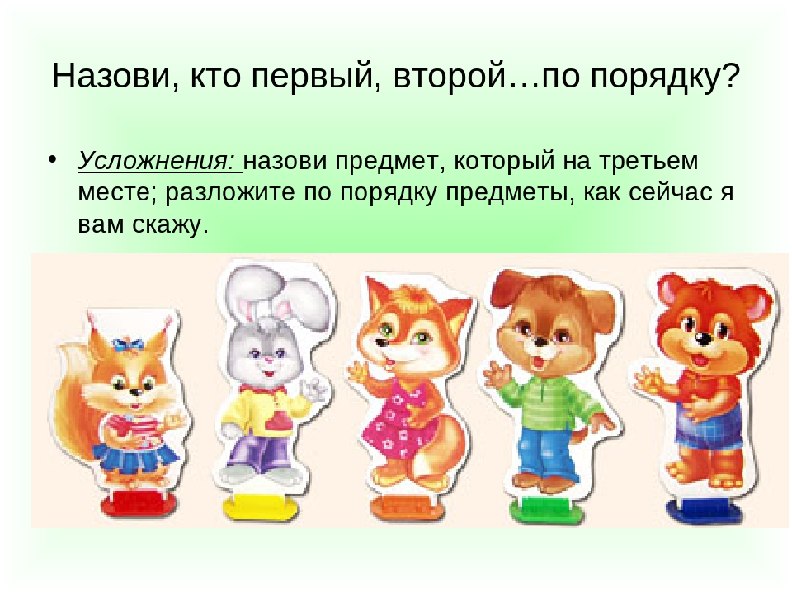

Развитие речи

Чтение К. Чуковский «Доктор Айболит». А. Барто «Девочка чумазая»
Цель: учить слушать внимательно.
(фото,видео)
ФЦКМ
1.Беседа «Витамины я люблю- быть здоровым я хочу!».
Цель: выявить представления детей о пользе витаминов и продуктов содержащих их, научить ребенка заботиться о своем здоровье.
Сказка
Жили-были, не тужили овощи на огороде По соседству с ними жили фрукты на деревьях И вот однажды затеяли спор, кто из них полезней.
Морковь утверждала:
Помни истину простую –
Лучше видит только тот.
Кто жует морковь сырую
Или пьёт морковный сок
Тут Лучок подошел и сказал:
Я лук, я – Чипполино
Веселый озорной
Простуде и ангине
Не справиться со мной.
Капуста прокричала:
А я – сочная капуста,
Витаминами горжусь
Белая и хрусткая,
Зовут меня капусткою.
Вкусная, полезная –
Прогоню болезни я.
Яблоко тут подкатилось:
Яблоко - чудесный фрукт
Я расту и там и тут
Полосатое, цветное
Свежее и наливное
Сок мой тоже всем полезен,
помогает от болезней.
Слива с дерева упала, тоже громко закричала:
Я — слива лиловая,
Спелая, садовая!
Для желудка хороша,
Съешь — и запоет душа.
Но, а Груша им сказала:
Называют меня грушей.
Я скажу, а ты послушай:
Полюбите меня, дети!
Я полезней всех на свете Что вы спорите друзья? Все полезные всегда!

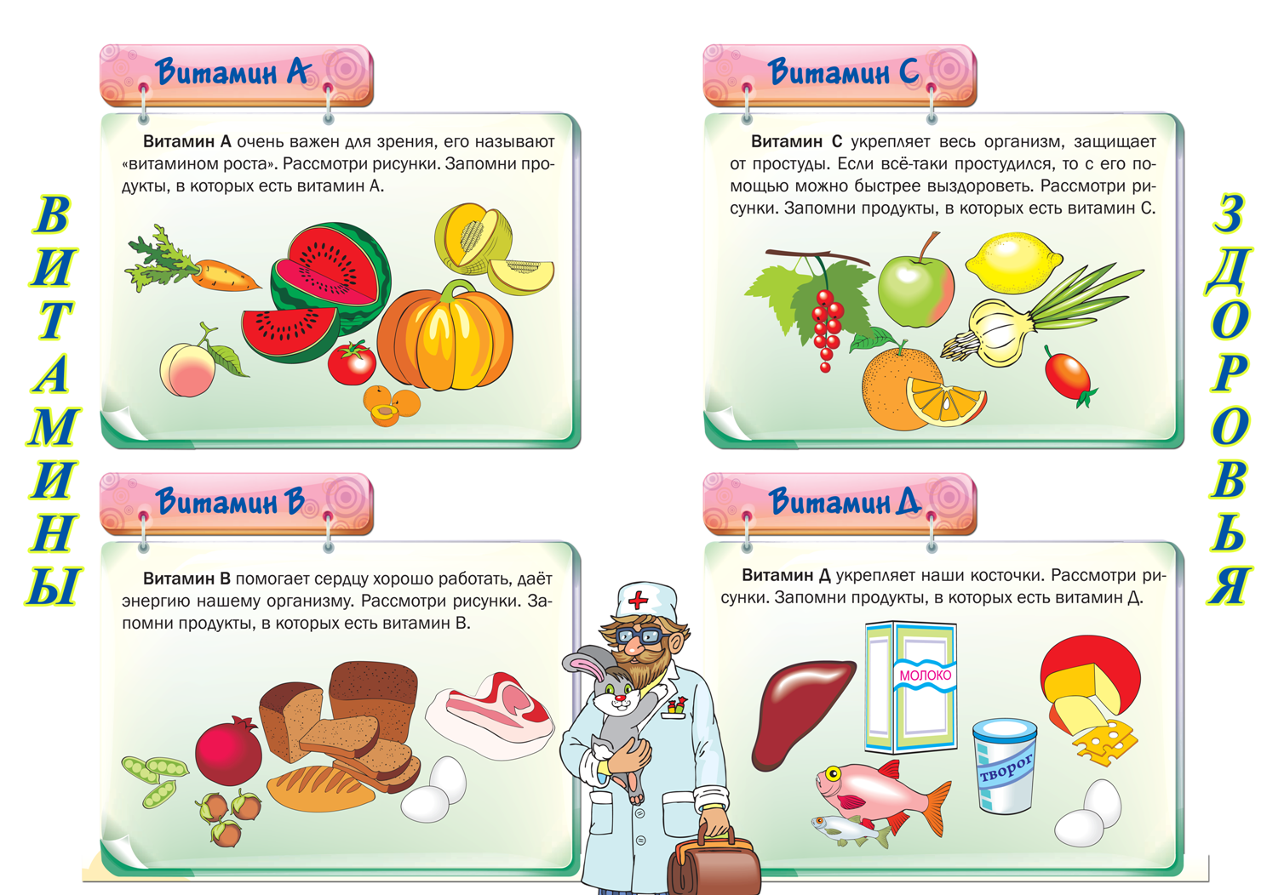

2. Д/И «Чудесный мешочек».
Цель: закреплять знания о предметах личной гигиены и их предназначении. Развивать тактильные ощущения.(положите в мешочек предметы гигиены :зубная щетка, расческа, зеркальце итд. Предложите ребенку достать по одному предметы и рассказать о их назначении) фото, видео.

3.КГН: «Чистые руки не для скуки».
-приучать мыть руки после прогулки, занятий, перед приемом пищи, тщательно намыливая и смывая пену.

4. «Знай своё тело».
Цель: сформировать у детей анатомо-физиологические представления о строении тела.

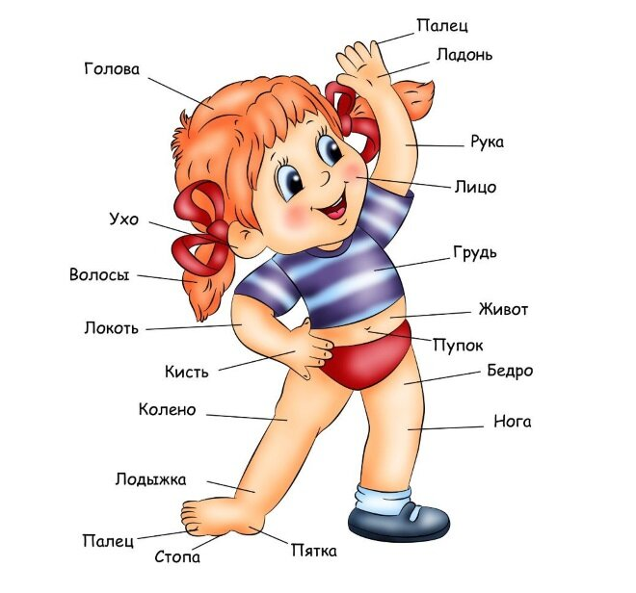

Художественно- эстетическое развитие.
Рисование. "Апельсины, мандарины"
Цель: продолжать формировать у детей умение рисовать предметы круглой формы слитным неотрывным движением кисти, закрепить умение узнавать и называть оранжевый цвет, уточнить представления детей о пользе витаминов и продуктов содержащих их.
Рисунок ребенка фото.
Физическое развитие
Физкультминутка «Компот»
Будем мы варить компот (Маршировать на месте.)
Фруктов нужно много. Вот. (Показать руками «много».)
Будем яблоки крошить. (Имитировать, как крошат, рубят, отжимают, кладут, насыпают сахар.)
Грушу будем мы рубить.
Отожмём лимонный сок,
Слив положим, сахарок. (Имитировать, как мешают ложкой.)
Варим, варим мы компот,
Вкусный и полезный, (Имитировать, пьют компот.)
А теперь его попьем.

Гимнастика для глаз "Бабочки"

https://www.youtube.com/watch?v=UK0cp_3lJfk

